МБОУ "ШКОЛА№97" |  |  |  |  |  |  |  |  |  | 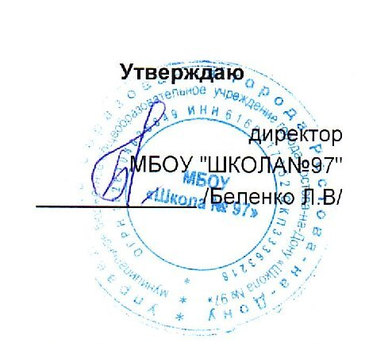
г.Ростов-на-Дону пер.Обский 7/2
 |  |  |  |  |  |  |  |  |  |  |  | Утверждаю
 |  |  |  |  |  |  |  |  |  |  |  | директор
 |  |  |  |  |  |  |  |  |  |  |  | МБОУ "ШКОЛА№97"
 |  |  |  |  |  |  |  |  |  |  |  | _____________ /Беленко Л.В/
 |  |  |  |  |  | МЕНЮ
 |  |  |  |  | 28 сентября 2026 г.
 | 3-7 лет
Сбор-  ник  рецеп-  тур |  | №  техн.  карты | Наименование блюда |  |  |  | Выход | Химический состав |  |  |  |  |  | Энерге-  тическая  ценность,  ккал | Вита-  мин  С, мг
 |  |  |  |  |  |  |  | Белки, г |  | Жиры, г |  |  | Угле-  воды, г | Энерге-  тическая  ценность,  ккал | Вита-  мин  С, мг
Завтрак
 |  | 267 | ЯЙЦО ОТВАРНОЕ |  |  |  | 49 | 0,00 |  | 0,00 |  |  | 0,00 | 0,00 | 0,00
 |  | 380 | КАПУСТА ТУШЁНАЯ |  |  |  | 130 | 3,97 |  | 4,24 |  |  | 12,04 | 104,64 | 34,98
 |  | 573 | ХЛЕБ ПШЕНИЧНЫЙ |  |  |  | 29 | 2,42 |  | 0,24 |  |  | 27,73 | 122,76 | 0,00
 |  |  | МАСЛО СЛИВОЧНОЕ(ПОРЦИЯМИ) |  |  |  | 5 | 0,03 |  | 4,01 |  |  | 0,04 | 36,28 | 0,00
 |  | 75 | СЫР ПОЛУТВЕРДЫЙ (ПОРЦИЯМИ) |  |  |  | 13 | 2,93 |  | 3,72 |  |  | 0,00 | 45,92 | 0,04
 |  | 457 | ЧАЙ С САХАРОМ |  |  |  | 200 | 0,12 |  | 0,00 |  |  | 8,01 | 32,51 | 0,02
Итого |  |  |  |  |  |  | 426 | 9,47 |  | 12,21 |  |  | 47,82 | 342,11 | 35,04
II Завтрак
 |  | 82 | ФРУКТЫ СВЕЖИЕ(ЯБЛОКИ) |  |  |  | 100 | 0,39 |  | 0,39 |  |  | 9,51 | 45,59 | 4,00
Итого |  |  |  |  |  |  | 100 | 0,39 |  | 0,39 |  |  | 9,51 | 45,59 | 4,00
Обед
 |  | 129 | СУП С МАКАРОННЫМИ  ИЗДЕЛИЯМИ И КАРТОФЕЛЕМ |  |  |  | 200 | 2,19 |  | 3,28 |  |  | 14,72 | 97,40 | 3,92
 |  | 301 | ПТИЦА ТУШЁНАЯ |  |  |  | 73 | 17,70 |  | 22,01 |  |  | 3,80 | 283,89 | 1,30
 |  | 377 | ПЮРЕ КАРТОФЕЛЬНОЕ |  |  |  | 129 | 2,60 |  | 4,89 |  |  | 17,54 | 124,69 | 8,50
 |  |  | ПОМИДОР СВЕЖИЙ |  |  |  | 60 | 0,64 |  | 0,12 |  |  | 2,21 | 13,98 | 6,00
 |  | 574 | ХЛЕБ РЖАНОЙ |  |  |  | 52 | 3,32 |  | 0,44 |  |  | 21,23 | 102,14 | 0,00
 |  | 495 | КОМПОТ ИЗ СУХОФРУКТОВ |  |  |  | 180 | 0,00 |  | 0,00 |  |  | 6,75 | 27,00 | 0,00
Итого |  |  |  |  |  |  | 694 | 26,45 |  | 30,74 |  |  | 66,25 | 649,10 | 19,72
Полдник
 |  | 531 | ВАТРУШКА С ТВОРОЖНЫМ  ФАРШЕМ |  |  |  | 80 | 13,02 |  | 9,15 |  |  | 39,65 | 294,68 | 0,16
 |  | 470 | КИСЛОМОЛОЧНЫЙ НАПИТОК |  |  |  | 183 | 5,16 |  | 4,45 |  |  | 7,12 | 94,33 | 0,51
Итого |  |  |  |  |  |  | 263 | 18,18 |  | 13,60 |  |  | 46,77 | 389,01 | 0,67
Ужин
 |  | 229 | КАША "ДРУЖБА" |  |  |  | 200 | 5,20 |  | 6,06 |  |  | 28,14 | 188,48 | 0,51
 |  | 573 | ХЛЕБ ПШЕНИЧНЫЙ |  |  |  | 48 | 3,99 |  | 0,40 |  |  | 45,79 | 202,71 | 0,00
 |  | 469 | МОЛОКО КИПЯЧЕНОЕ |  |  |  | 190 | 5,34 |  | 4,61 |  |  | 8,86 | 99,58 | 0,99
Итого |  |  |  |  |  |  | 438 | 14,53 |  | 11,07 |  |  | 82,79 | 490,77 | 1,50
Всего |  |  |  |  |  |  |  | 69,02 |  | 68,01 |  |  | 253,14 | 1 916,58 | 60,93
.

